TIRGUS IZPĒTES NOTEIKUMI
Informatīvo plākšņu un uzlīmju izgatavošana un piegāde
Rīgā, 2025. gada 1. decembrī
- TIRGUS IZPĒTES VEICĒJS
Pasūtītājs | Kurzemes plānošanas reģions
Juridiskā adrese | Avotu iela 12, Saldus, Saldus novads, LV-3801
Reģistrācijas Nr. | 90002183562
Kontakti | Birojs: Valguma iela 4a, Rīga, LV-1048
Kontaktpersona | Viktorija Reine, tālr. 28232978,  e-pasts: viktorija.reine@kurzemesregions.lv
- PAKALPOJUMS
  - Iepirkuma priekšmets ir Informatīvo plākšņu un uzlīmju izgatavošana un piegāde saskaņā ar tehnisko specifikāciju projekta Nr. LL-00011 ietvaros (turpmāk – Iepirkuma priekšmets).
  - Iepirkuma priekšmets ir aprakstīts tirgus izpētes noteikumu (turpmāk – noteikumi) 1.pielikumā „Tehniskā specifikācija”.
  - Iepirkuma priekšmets tiek finansēts no Interreg VI Latvijas-Lietuvas programmas 2021.-2027.gadam līdzfinansētā projekta Nr. LL-00011 “Ūdens maršrutu tīkla attīstība Latvijā un Lietuvā, paplašinot pārrobežu tūrisma produktu www.riverways.eu” (“WaterWays”).
  - Pakalpojuma sniegšanas termiņš: atbilstoši noteikumu 1. pielikumā norādītajam.
- PIEDĀVĀJUMA IZVĒLES KRITĒRIJS
Piedāvājuma izvēles kritērijs ir saimnieciski visizdevīgākais piedāvājums, ņemot vērā zemāko cenu bez PVN.
- PIEDĀVĀJUMA IESNIEGŠANAS NOTEIKUMI
Piedāvājums iesniedzams līdz 2025. gada 8. decembra pulksten 17.00, nosūtot aizpildītu pieteikuma formu (3. pielikums) uz e-pastu: viktorija.reine@kurzemesregions.lv.
5. PIEDĀVĀJUMA IZVĒRTĒŠANA, LĒMUMA PIEŅEMŠANA UN IEPIRKUMA LĪGUMA SLĒGŠANA
5.1. Piedāvājuma izvērtēšanas pamatnoteikumi
    - Pēc piedāvājumu iesniegšanas termiņa beigām notiks piedāvājumu izskatīšana un izvērtēšana.
    - Tirgus izpētes veicējam, pēc piedāvājumu saņemšanas, ir tiesības veikt sarunas ar pretendentiem par piedāvājumu precizēšanu un/vai uzlabošanu un iepirkuma līguma noteikumiem.
    - Tirgus izpētes veicējam jebkurā brīdī līdz galīgā lēmuma pieņemšanai par tirgus izpētes rezultātiem ir tiesības uzaicināt citus pretendentus iesniegt piedāvājumus, kā arī uzaicināt viņus uz sarunām.
    - Tirgus izpētes veicējam ir tiesības sarunas veikt tikai ar tiem pretendentiem, kuru iesniegtie piedāvājumi ir potenciāli visizdevīgākie. Tirgus izpētes veicējs ir tiesīgs uzsākt sarunas arī ar pretendentu, ar kuru iepriekš sarunas netika veiktas.
    - Tirgus izpētes veicējs lūdz pretendentus, ar kuriem notikušas sarunas, apstiprināt savu gala piedāvājumu, ja uzskata, ka ir iegūts tā vajadzībām atbilstošs piedāvājums.
    - No iesniegtajiem piedāvājumiem tiks izvēlēts saimnieciski visizdevīgākais piedāvājums. Tirgus izpētes veicējs izvēlas 1. pielikumā aprakstītajiem mērķiem un vadlīniju koncepcijai atbilstošāko piedāvājumu ar zemāko cenu.
    - Tirgus izpētes veicējam ir tiesības pārtraukt tirgus izpēti, ja piedāvātā cena pārsniedz tirgus izpētes veicēja budžeta iespējas vai ja nav iespējams saņemt Tirgus izpētes veicējam vajadzībām atbilstošu piedāvājumu.
    - Ja pretendents, kurš ir iesniedzis noteikumu prasībām atbilstošu piedāvājumu, ir atzīts par uzvarētāju tirgus izpētē, nenoslēdz iepirkuma līgumu, Tirgus izpētes veicējam ir tiesības izvēlēties nākamo piedāvājumu ar zemāko cenu.
5.2. Tirgus izpētes rezultātu paziņošana
Tirgus izpētes veicējs informē visus pretendentus par tirgus izpētes rezultātiem.
5.3. Iepirkuma līguma slēgšana
Pasūtītājs slēdz iepirkuma līgumu ar pretendentu, pamatojoties uz Tehnisko specifikāciju, pretendenta iesniegto piedāvājumu, saskaņā ar šādiem noteikumiem, ja Tirgus izpētes veicējs un pretendents sarunās nav vienojušies par citiem noteikumiem:
    - Piedāvātā pakalpojuma cena bez pievienotās vērtības nodokļa ir nemainīga visā iepirkuma līguma darbības laikā;
    - Pasūtītājs norēķinās ar izpildītāju 15 dienu laikā no rēķina izrakstīšanas un pieņemšanas – nodošanas akta parakstīšanas dienas;
    - Pasūtītājam ir tiesības samazināt izpildītājam veicamo maksājumu par pakalpojuma sniegšanu, ja pakalpojums nav bijis nodrošināts atbilstoši Tehniskajai specifikācijai. Pieņemšanas un nodošanas aktā tiek fiksētas atkāpes no Tehniskajā specifikācijā noteiktajām prasībām. Izmaksas tiek aprēķinātas, veicot attiecīgo pakalpojumu sniedzēju cenu aptauju, vai pieaicina nozares lietpratēju, kas var noteikt izmaksu apmēru. Izpildītājs var izteikt iebildumus pret izmaksu apmēru, bet, ja Puses nevar vienoties pasūtītāju noteiktā termiņā par izmaksu apmēru, pasūtītājiem ir tiesības nepieņemt attiecīgos pakalpojumus un neveikt to apmaksu.
    - Iepirkuma līguma slēgšanas laiks tiks noteikts, pretendentam un Tirgus izpētes veicējam vienojoties.

- pielikums
TEHNISKĀ SPECIFIKĀCIJA
PROJEKTA APRAKSTS
Projekta mērķis ir attīstīt ūdenstūrismu Latvijā un Lietuvā, turpinot attīstīt esošo pārrobežu tūrisma produktu riverways.eu, izveidojot laivojamo upju un ezeru ar atpūtas aktivitātēm tīklojumu. Pārrobežu sadarbības rezultātā kopīga visaptveroša informācija par ūdenstūrismā balstītām aktivitātēm ezeros un upēs būs vietnē www.riverways.eu.
Projekta īstenošanas laiks: 2,5 gadi, 01.03.2024. – 31.08.2026.
Vairāk par projektu: https://kurzemesregions.lv/projekti/turisms/waterways/
Detalizēts pakalpojuma apraksts iekļauts darba uzdevumā.
DARBA UZDEVUMS
- Pasūtītājs ir sagatavojis drukas failus plāksnēm un uzlīmēm āra informācijas stendiem. Aicinām iesniegt piedāvājumus plākšņu un uzlīmju pilnkrāsu drukai uz šādiem materiāliem:
  - A3 izmēra plāksne uz putota PVC lokšņu materiāla (Komatex vai līdzvērtīgs), jābūt mehāniski izturīgam un mitrumizturīgam ar gludu virsmu, noturīgam pret atmosfēras ietekmi, UV starojumu un ķimikālijām, ērti lietojamam arī mobilām vajadzībām, kad plāksne jāņem līdzi kā uzskates materiāls. (Prognozējamais apjoms – 200-250 gab.)
  - A4 izmēra plāksne uz 3mm bieza alumīnija kompozītmateriāla baltā krāsā ar digitālo UV druku, kura laminēta ar AntiGraffiti plēvi, jābūt vieglai, stingrai, izturīgai, noturīgai pret laikapstākļiem un koroziju. Plāksnes plānots piestiprināt ar skrūvēm uz koka pamatnes stendiem, kas izvietoti atklātā teritorijā, brīvā dabā. Stendi ir ar un bez jumtiņiem. (Prognozējamais apjoms – 200-250 gab.)
  - A7 izmēra mitrumizturīgas uzlīmes, jābūt izturīgām pret ūdeni, mitrumu un arī pret temperatūras svārstībām vai UV starojumu. Uzlīmes paredzēts lietot āra apstākļos. (Prognozējamais apjoms – 500-1000 gab.)
- Drukai jābūt kvalitatīvai, kontrastainai, bez izplūdušiem un miglainiem tekstiem un attēliem.
- Plāksnēm un uzlīmēm jābūt noturīgām pret laikapstākļu negatīvo iedarbību, nodrošinot vismaz 2 gadu garantijas termiņu.
- Uzturēšanas vajadzību veikšanai, plāksnēm jābūt tehniski viegli demontējamām un atkārtoti uzstādāmām.
- Plākšņu un uzlīmju piegāde ir iekļauta darba uzdevumā.
- Pasūtītājs veic sagatavoto plākšņu uz uzlīmju piegādi uz Valguma ielu 4a, Rīgā vai Amatnieku ielu 1, Skrundā, Kuldīgas novadā, iepriekš saskaņojot laiku.
- Izpildītājam jāsagatavo plāksnes drošai transportēšanai, atbilstoši iepakojot.
- Plānotais piegādes laiks – indikatīvi 2026.gada janvāris – februāris.
- Pielikums Nr. 2. Plāksnes un uzlīmes drukas faila paraugs.
- Pielikums Nr. 3. Pieteikums informācijas plākšņu un uzlīmju drukai.
- Pakalpojums izpildāms viena kalendārā mēneša laikā, skaitot no Līguma abpusējas parakstīšanas dienas, bet ne vēlāk kā līdz 28.02.2025.

- pielikums
Plāksnes drukas faila paraugs (A3 un A4)
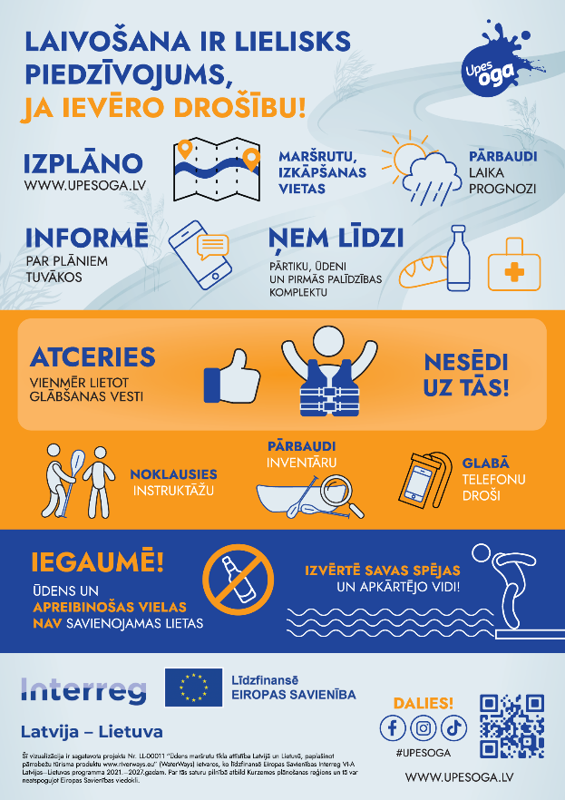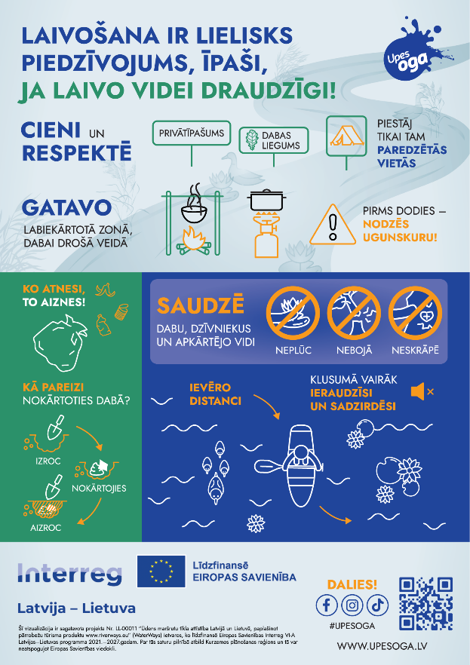

Uzlīmes drukas faila paraugs (A7)


- pielikums
PIETEIKUMS
Informatīvo plākšņu un uzlīmju izgatavošana un piegāde
Pretendents:
Nosaukums/Vārds, uzvārds:
Reģistrācijas numurs/ personas kods:
Juridiskā adrese/ deklarētā dzīvesvietas adrese:
Telefona numurs:
E-pasts:
Kontaktpersona :
Telefona numurs:
Pretendents apliecina, ka nav tādu apstākļu, kuri liegtu iesniegt piedāvājumu un pildīt Tehniskajā specifikācijā norādītās prasības.
Pretendents apņemas sniegt pakalpojumus saskaņā ar Tehnisko specifikāciju.
Iesniedzot pieteikumu, pretendents piekrīt, ka Tirgus izpētes veicējs komunikācijai ar pretendentu izmantos šajā pieteikumā norādīto elektroniskā pasta adresi un telefona numuru.
Pretendents apliecina, ka tam ir nepieciešamie speciālisti un resursi, lai kvalitatīvi veiktu darba uzdevumu.
Finanšu piedāvājums:
Pozīcija | Cena par 1 gab. bez PVN, EUR | Cena par vienu gab. ar PVN, EUR
A3 izmēra plāksne uz putota PVC lokšņu materiāla
A4 izmēra plāksne uz 3mm bieza alumīnija kompozītmateriāla
A7 izmēra mitrumizturīga uzlīme
Pretendenta pārstāvis:
Vārds, Uzvārds
Ieņemamais amats
Vieta, datums

Personu apvienība prasīto informāciju (nosaukumu, reģistrācijas Nr. utt.) aizpilda par katru personu apvienības dalībnieku, kopējot un aizpildot norādīto tabulu.
Ja pretendents ir fiziska persona vai pašnodarbināta persona
Ja pretendents ir fiziska persona. Ja pretendents ir pašnodarbināta persona, norāda pašnodarbinātas personas reģistrācijas numuru.
Ja pretendents ir fiziska persona vai pašnodarbināta persona
E-pasts saziņai ar Tirgus izpētes veicēju.

